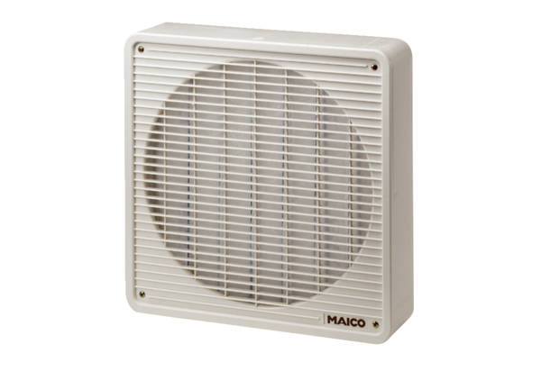Légszűrő ZFF 40Csomagolási egység: 1 darabVálaszték: C
Termékszám: 0149.0005Gyártó: MAICO

